PFLICHTENHEFT
Eniac Rabattstrategie – Datenanalyse
Projekt | Eniac Rabattstrategie – Data Cleaning & Storytelling
Projektträger | WBS Coding School – Data Science & AI Kurs
Projektteam | Rabatt-Radar
Projektmitglieder | Mustafa, Marco, Shahla, Mathias
Datum | 30.06.2026
Version | 2.0 (überarbeitete Struktur)

INHALTSVERZEICHNIS

Eniac Rabattstrategie – Datenanalyse

1. Ausgangssituation & Zielsetzung 1
1.1 Projektkontext 1
1.2 Zielsetzung & Meilensteine 1
1.3 Brainstorming – 1. Gruppenmeeting 1

2. Ergebnisse 1
2.1 Daten-Exploration 1
2.2 Datenbereinigung 1
2.3 Analyse 1
2.3.1 Anteil rabattierter Produkte 1
2.3.2 Rabatthöhe 1
2.3.3 Saisonalität & besondere Termine 1
2.3.4 Produktkategorien 1
2.3.5 Preisverteilung nach Kategorie 1
2.3.6 Zusatz-Kennzahlen (Custom Exploration) 1
2.3.7 Verbesserungspotenzial Datenerfassung 1

3. Leistungsumfang & Deliverables 1

4. Projektphasen, Meilensteine & Checkpoints 1
4.1 Checkpoint-Details (offizielle WBS-Checkpoints) 1

5. Rollenverteilung & Zuständigkeiten 1

6. Risikomanagement 1

7. Fazit & Empfehlung 1

8. Anhang 1
8.1 GitHub-Repository-Struktur 1
8.2 Notebooks & GitHub-Links 1
8.3 Weiterführende Visualisierungen 1
Hinweis: Die Seitenzahlen aktualisieren sich automatisch, sobald der komplette Pflichtenheft-Text (mit den entsprechenden Überschriften/Bookmarks) in dieses Dokument eingefügt wurde. In Word: rechte Maustaste auf das Inhaltsverzeichnis → "Felder aktualisieren" → "Gesamtes Verzeichnis aktualisieren", oder Strg+A dann F9.

1. Ausgangssituation & Zielsetzung

1.1 Projektkontext
Eniac (E-Commerce, Apple-Produkte & High-End-Zubehör) benötigt Klarheit über eine interne Debatte: Sind Rabatte für das Unternehmen langfristig vorteilhaft (Position Marketing) oder schädlich für Umsatz und Positionierung (Position Vorstand/Investoren)? Das Team agiert als internes Data-Analytics-Department und analysiert dazu vier interne, unbereinigte Datensätze (orders, orderlines, products, brands).

Das Unternehmen setzt große Hoffnungen in die Möglichkeiten der Datenanalyse und hofft insbesondere, dass Ihre Arbeit eine andauernde Debatte endgültig klären kann: ob es vorteilhaft ist, Produkte mit Rabatten anzubieten oder nicht .
- Die Marketing-Teamleiterin ist überzeugt, dass Rabatte langfristig vorteilhaft sind. Sie glaubt, dass Rabatte die Kundengewinnung, -zufriedenheit und -bindung verbessern und dem Unternehmen Wachstum ermöglichen.
- Die Hauptinvestoren im Vorstand sind besorgt über die aggressive Preisgestaltung. Sie haben darauf hingewiesen, dass die jüngsten Quartalsergebnisse des Unternehmens zwar einen Anstieg der Auftragseingänge, aber einen Rückgang des Gesamtumsatzes zeigen. Sie bevorzugen es, wenn sich das Unternehmen im Qualitätssegment positioniert, anstatt im Preiskampf am Markt zu bestehen.
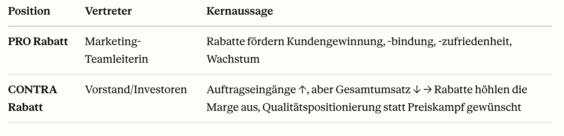
1.2 Zielsetzung & Meilensteine
Das Projekt gliedert sich in drei aufeinander aufbauende Hauptmeilensteine:
- Daten-Exploration: Verstehen der Rohdaten, Identifikation von Auffälligkeiten und Datenqualitätsproblemen.
- Datenbereinigung: Korrektur/Entfernung fehlerhafter Daten, Schaffung eines verlässlichen, gemeinsamen Arbeitsdatensatzes.
- Analyse: Beantwortung der Geschäftsfragen zur Rabattstrategie, Ableitung einer Handlungsempfehlung.

1.3 Brainstorming – 1. Gruppenmeeting
Im ersten Gruppenmeeting werden gesammelt:
Mögliche Analysemethoden (Pandas-Werkzeugkasten)
- .info(), .head(), .tail(), .describe() – Überblick & Kennzahlen
- .isna(), .isna().sum() – fehlende Werte identifizieren
- .value_counts() – kategoriale Verteilungen
- .loc[], .iloc[], boolesche Indizierung, .isin(), .query() – Filtern
- .groupby(), .agg(), .merge() – Aggregation & Verknüpfung
- .str.* Methoden, reguläre Ausdrücke – Textbereinigung
- .astype(), pd.to_numeric() – Datentypkonvertierung
- .dropna(), .fillna(), .drop_duplicates() – Bereinigung
- .plot(), .hist(), Seaborn – Visualisierung

Offene Fragen vor der Exploration

- Sind die Datentypen korrekt
- (z. B. Preise als Zahl, Datum als Datum)?
- Gibt es Duplikate? Gibt es fehlende Werte, und wie sollen sie behandelt werden?
- Welche Bestellstatus (state) sind für die Analyse relevant?
- Wie soll der Rabatt berechnet werden?
- Wie werden Produkte sinnvoll kategorisiert, da keine Kategorie-Spalte vorhanden ist?

Erste Aufgabenverteilung

- Keine Aufteilung nach einzelnen Datensätzen —
- das Team hat Data Cleaning und Datenbereinigung gemeinsam bearbeitet
- (Pair-/Mob-Programming statt Einzelaufteilung je Tabelle).

2. Ergebnisse
Alle Ergebnisse werden unterschieden nach: Datenbank-Ergebnis (direkt aus der Analyse der CSV-Daten) und Recherche-Ergebnis (externe Quellen, Marktkontext, Begründungen).

2.1 Daten-Exploration
Ziel: Überblick über Rohdaten, Auffälligkeiten die für die Bereinigung relevant sind.
Dimensionen je Tabelle (Zeilen × Spalten, .shape)
Datenbank-Ergebnis | orderlines: 293.983 Zeilen × 7 Spalten | orders: 226.909 Zeilen × 4 Spalten | brands: 187 Zeilen × 2 Spalten | products: 19.326 Zeilen × 7 Spalten
Recherche-Ergebnis

Datentypen je Spalte – stimmen sie? (.info())
Datenbank-Ergebnis | orderlines.unit_price: object statt float. orders.created_date: object statt datetime; total_paid: float64 (5 fehlende Werte). products.price/promo_price: object statt float. orderlines.date: object statt datetime.
Recherche-Ergebnis

Fehlende Werte je Spalte (.isna().sum())
Datenbank-Ergebnis | orders: total_paid 5 fehlende Werte. products: desc 7, price 46, type 50 fehlende Werte. orderlines: keine fehlenden Werte in den Kernspalten.
Recherche-Ergebnis

Auffälligkeiten in Rohdaten (.head()/.tail()) – z. B. leere IDs, Sonderzeichen, fehlerhafte Preise
Datenbank-Ergebnis | type-Code 'APP2302' = '1,02E+12' (wissenschaftliche Notation, Excel-Formatierungsfehler). price mit mehreren Dezimalpunkten bei 2,23 % der Zeilen (z. B. '26.155.941' statt '26155,94' — Tausendertrennzeichen-Problem). unit_price in orderlines: 36.169 Zeilen mit mehreren Punkten betroffen.
Recherche-Ergebnis

Erste Kennzahlen (.describe()) – vor Bereinigung
Datenbank-Ergebnis | products vor Bereinigung: 45,26 % Duplikate (8.746 von 19.326 Zeilen). orders: 5 States vertreten (Shopping Basket 117.809, Completed 46.605, Place Order 40.883, Pending 14.374, Cancelled 7.233) — nur 20,5 % aller Bestellungen sind abgeschlossen.
Recherche-Ergebnis

Offene Fragen für die Bereinigung
- Fehlerhafte Preisformate (Mehrfach-Dezimalpunkte
- wissenschaftliche Notation bei type-Codes)
- hoher Duplikat-Anteil in products (45,26 %)
- fehlende Werte in total_paid/price/desc/type
- nicht-numerische Datentypen (Preise, Datumsfelder als Text)
- nicht abgeschlossene Bestellungen (nur 20,5 % aller Bestellungen sind 'Completed')
2.2 Datenbereinigung
Ziel: Verlässlicher, gemeinsamer Arbeitsdatensatz für die Analyse.
Was wurde je Tabelle bereinigt (Duplikate, fehlerhafte Preise, fehlende Werte)
Datenbank-Ergebnis | products: 8.746 Duplikate entfernt (45,26 %) → 10.580 Zeilen verbleibend. Preise mit fehlendem Wert (46 Zeilen, 0,43 %) entfernt → 10.534 Zeilen. desc-Lücken (7 Zeilen) NICHT gelöscht, sondern mit name aufgefüllt (wird für Kategorisierung gebraucht). type-Lücken (50 Zeilen) mit 'unbekannt' aufgefüllt statt gelöscht (überwiegend Apple-Produkte, keine zuverlässige Ableitung möglich). orders: total_paid-Lücken (5 Zeilen) entfernt → 226.904 Zeilen. Nur Bestellungen mit state='Completed' behalten: 226.904 → 46.605. Preisformat-Fehler (Mehrfach-Dezimalpunkte) korrigiert statt gelöscht: erster Punkt als Tausendertrennzeichen interpretiert und entfernt, letzter Punkt bleibt Dezimaltrennzeichen.
Recherche-Ergebnis

Datentyp-Konvertierungen (z. B. price → numerisch, Datum → datetime64)
Datenbank-Ergebnis | orders.created_date, orderlines.date → datetime64. orders.total_paid, orderlines.unit_price, products.price/promo_price → float (nach Punkt-Korrektur). products.type → object (String, keine Rechenoperation nötig).
Recherche-Ergebnis

Datenverlust durch Bereinigung (wie viele Zeilen entfernt, in % der Originaldaten)
Datenbank-Ergebnis | Von 226.909 Bestellungen (orders, Original) auf 45.418 finale Bestellungen: -80 % — dominiert durch den Status-Filter (nur 'Completed' relevant für Umsatzanalyse, nicht durch fehlerhafte Daten). Weitere Reduktion durch ID-Abgleich orders↔orderlines (46.605 → 46.560), Ausschluss von Bestellungen mit unbekannten Produkten (→ 46.172) und IQR-Ausreißerentfernung bei der Umsatz-Konsistenzprüfung (→ 45.418, untere/obere Grenze -10,48 €/17,47 €).
Recherche-Ergebnis

Datenqualitätsbewertung (Team-Einschätzung: ist der Datensatz vertrauenswürdig?)
Datenbank-Ergebnis | Team-Einschätzung: vertrauenswürdig. Konsistenzcheck total_paid vs. Summe der Positionspreise (unit_price × Menge) zeigt plausible Struktur — Median-Differenz 4,99 €, Mittelwert 4,25 €, passend zu üblichen Versandkosten-Stufen (0 €/3,99 €/4,99 €/6,99 €/19,99 €). Extremwerte wurden per IQR-Regel als Ausreißer entfernt.
Recherche-Ergebnis
Kennzahlen nach Bereinigung (.describe()) – Vergleich zu 2.1
Datenbank-Ergebnis | Finaler Datensatz nach Meilenstein 4: 45.418 eindeutige Bestellungen, 60.179 Bestellpositionen, 10.534 Produkte. Zeitraum: 01.01.2017-14.03.2018. Gesamtumsatz: 15.364.514,33 €.
Recherche-Ergebnis

2.3 Analyse
Geschäftsfragen zur Rabattstrategie. Format je Frage: Ergebnis, Relevanz für Handlungsempfehlung (Ja/Nein), Speicherung als .copy() für Präsentation (Ja/Nein).
2.3.1 Anteil rabattierter Produkte
Wie viele Produkte sind reduziert?
Ergebnis
Datenbank-Ergebnis | 93,1 % der Bestellpositionen sind rabattiert (discount_percent > 0). Rabatt ist bei Eniac der Normalfall, nicht die Ausnahme.
Recherche-Ergebnis

Relevant für Empfehlung: ☒ Ja ☒ Nein Als .copy() gespeichert: ☒ Ja ☒ Nein
2.3.2 Rabatthöhe
Wie hoch sind die Rabatte in % des Produktpreises?
Ergebnis
Datenbank-Ergebnis | Korrelation Rabatthöhe ↔ verkaufte Menge = 0,01 (praktisch keine lineare Korrelation). Ø Rabatt je Bestellung in 10-%-Schritten gebucketet: Umsatz und Bestellanzahl fallen klar mit steigender Rabattstufe; die Stufen 0-30 % vereinen den Großteil von Umsatz und Bestellungen.
Recherche-Ergebnis

Relevant für Empfehlung: ☒ Ja ☒ Nein Als .copy() gespeichert: ☒ Ja ☒ Nein
2.3.3 Saisonalität & besondere Termine
Wie wirken sich Weihnachten, Black Friday etc. auf den Umsatz aus?
Ergebnis
Datenbank-Ergebnis | Kein Rabatt-Peak am eigentlichen Black-Friday-Termin. Stattdessen Spitzen Ende Februar (54,1 % am 24.02.2017, 58,9 % am 16.02.2018) sowie Einzeltage im Oktober/Dezember. Umsatz nach Kalendermonat: höchste Werte Januar und November, niedrigste März/April.
Recherche-Ergebnis

Relevant für Empfehlung: ☒ Ja ☒ Nein Als .copy() gespeichert: ☒ Ja ☒ Nein

2.3.4 Produktkategorien
Wie werden Produkte sinnvoll kategorisiert?
Ergebnis
Datenbank-Ergebnis | 16 Kategorien aus Produkttyp-Code und Produktbeschreibung per Keyword-Regeln abgeleitet (u. a. Computers (MacBook/iMac/Mac Mini), Mobile Phones, Tablets, Audio, Accessories & Cables, Components, Storage & NAS, Services). Zwei Validierungsansätze verglichen (Dict-basiert vs. Substring-Suche) - der Dict-Ansatz stimmt deutlich näher mit der Referenzkategorisierung überein.
Recherche-Ergebnis

Relevant für Empfehlung: ☒ Ja ☒ Nein Als .copy() gespeichert: ☒ Ja ☒ Nein
2.3.5 Preisverteilung nach Kategorie
Wie verteilen sich Produktpreise auf die Kategorien?
Ergebnis
Datenbank-Ergebnis | Rabatthöhe je Kategorie als Boxplot dargestellt: Kern-Hardware (MacBook, iMac, iPhone) wird enger/kontrollierter rabattiert, Zubehör-Kategorien (Audio, Smart Home, Tablets) sind breiter gestreut und im Schnitt höher rabattiert (Ø 21-27 %).
Recherche-Ergebnis

Relevant für Empfehlung: ☒ Ja ☒ Nein Als .copy() gespeichert: ☒ Ja ☒ Nein
2.3.6 Zusatz-Kennzahlen (Custom Exploration)
Anzahl Bestellungen, Anzahl Produkte, Zeitraum der Daten, Anzahl abgeschlossener Bestellungen, Umsatzberechnungsmethode.
Ergebnis
Datenbank-Ergebnis | Anzahl eindeutiger Bestellungen: 45.418. Anzahl Bestellpositionen: 60.179. Zeitraum: 01.01.2017-14.03.2018 (2018 unvollständiges Jahr). Gesamtumsatz: 15.364.514,33 €. Umsatzberechnung: total_paid je Bestellung dedupliziert, um Mehrfachzählung bei mehreren Positionen pro Bestellung zu vermeiden.
Recherche-Ergebnis

2.3.7 Verbesserungspotenzial Datenerfassung
Wie könnte die Datenerfassung verbessert werden?
Ergebnis
Datenbank-Ergebnis | 1.698 Positionen (2,8 %) mit negativem discount_percent (bis -212 %) - Verkaufspreis lag über dem hinterlegten Listenpreis, Dateninkonsistenz. Keine Kunden-ID vorhanden - keine Aussage zu Wiederkauf/Kundenbindung möglich. Keine Kostendaten vorhanden - Marge/Deckungsbeitrag nicht berechenbar.
Recherche-Ergebnis

3. Leistungsumfang & Deliverables

- Vorstellung des Teams und des Business-Cases
- Datenbasierte Beantwortung der Kernfragen (Seabourn-Visualisierungen)
- Dokumentation der Daten Reinigungsschritte
- Produktkategorisierung mit Begründung
- Eindeutige strategische Handlungsempfehlung zur Rabattstrategie
- Code-Sicherung: Jupyter Notebooks auf GitHub (Schema siehe Kap. 8)

4. Projektphasen, Meilensteine & Checkpoints

Tag | Datum | Fokus | Checkpoint
1 | Mo, 29.06. | Project Intro, Initial Exploration | CP1 Start
2 | Di, 30.06. | Data Cleaning (orders, orderlines, products) | CP1 Abschluss
3 | Mi, 01.07. | Datetimes & Groupby | CP2 Start
4 | Do, 02.07. | Data Quality I (Steps 1–4) | CP2 läuft
5 | Fr, 03.07. | Data Quality II | CP2 Abschluss
6 | Mo, 06.07. | Rabatte analysieren | CP3 Start
7 | Di, 07.07. | Produktkategorien erstellen | CP3 Abschluss
8 | Mi, 08.07. | Seaborn I | CP4 Start
9 | Do, 09.07. | Seaborn II | CP4 Abschluss
10 | Fr, 10.07. | Project Work: Code, Story, Präsentation | CP5 Start
11 | Mo, 13.07. | Project Work & Generalproben | CP5 Abschluss
12 | Di, 14.07. | Presentations & Retrospective | Showtime + GitHub-Upload

4.1 Checkpoint-Details (offizielle WBS-Checkpoints)
Checkpoint 1 – Daten-Onboarding & Setup (Tag 1–2)
☐ Gruppe getroffen, Ort der Dokumentation festgelegt
☐ Datensätze geladen (.head(), .info())
☐ NaNs und Duplikate identifiziert und konsistent behandelt, Zahlen korrekt erkannt
Checkpoint 2 – Zeitachsen & Qualitäts-Audit (Tag 3–5)
☐ Datumsspalten zu datetime64 konvertiert
☐ Unerwünschte Bestellungen entfernt, Ausreißer (z. B. negative Preise) ausgeschlossen
☐ Gemeinsames Verständnis: welche Daten sind 'verlässlich'
☐ Datensatz für die gemeinsame Arbeit steht
Checkpoint 3 – Discount-Analyse (Tag 6–7)
☐ Erste Kennzahlen zu Umsatz/Rabatten berechnet
☐ Produktkategorien erstellt (Mapping/Regex)
☐ Beantwortet: Welche Kategorie wird wie stark rabattiert?
Checkpoint 4 – Visualisierung & Storytelling (Tag 8–9)
☐ Kernbotschaft und Narrativ klar
☐ Seaborn-Diagramme erstellt (Lineplots, Barplots)
☐ Grafiken formatiert (Titel, Achsen, Legende), präsentationsreif
☐ Kernbotschaft visuell ablesbar
Checkpoint 5 – Endspurt & Generalprobe (Tag 10–11)
☐ Code fehlerfrei, kommentiert, PEP8-formatiert
☐ Präsentationsfolien stehen, Redeanteile fair verteilt
☐ Generalprobe mit Zeitmessung durchgeführt, Feedback eingebaut
Tag 12 – Showtime
☐ Präsentation gehalten
☐ Auf GitHub hochgeladen

5. Rollenverteilung & Zuständigkeiten

Rolle | Aufgaben | Person
Data Cleaning Lead | Bereinigung aller DataFrames, Dokumentation | [alle]
Analyse & Visualisierung | Seaborn-Plots, Rabattanalyse, Kategorien | [einzeln]
Storytelling & Präsentation | Folienbau, roter Faden, Business-Narrative | [Name]
Projektmanagement | Zeitplan, GitHub-Upload, Generalproben | [Name]

6. Risikomanagement

- Risiko 1 (Datenkomplexität): Frühzeitige Exploration aller 4 Dateien an Tag 1; Bereinigungsstrategie am Ende von Tag 1 festlegen.
- Risiko 2 (Zeitüberschreitung Präsentation): Striktes Zeitlimit üben; max. 1–2 feste Sprecher.
- Risiko 3 (fehlende Definition der Kategorisierung): Team-Abstimmung an Tag 7; Entscheidungen dokumentieren.
- Risiko 4 (inkonsistente Analyseergebnisse): Zwischenergebnis der Zahlen am Ende von Tag 5 (CP2).

7. Fazit & Empfehlung

- Kein pauschales Pro/Contra möglich, aber eine differenzierte Empfehlung:
- Bei Kern-Hardware (MacBook, iMac, iPhone) ist kein belegbarer Nutzen hoher Rabatte erkennbar - Umsatz und Bestellanzahl steigen nicht mit dem Rabatt (Korrelation 0,01),
- das stützt eine Contra-Rabatt-Position bei diesem Segment.
- Bei der Kategorie “Zubehör” ist das Bild uneindeutiger. Der Ø Bestellwert steigt im Jahresvergleich deutlich (Jan 2017 ca. 232 € → Jan 2018 ca. 378 €, +63 %), die Ursache (Marketing-Wirkung, Produktmix-Verschiebung oder Stichprobeneffekt) ist aus den Daten nicht eindeutig trennbar.
- Die entscheidende Lücke bleibt: ohne Kostendaten ist der Effekt auf die Marge nicht belegbar - das bleibt die zentrale Einschränkung dieser Analyse. Empfehlung (Entwurf): Rabatte auf Kern-Hardware einschränken/deckeln, Zubehör-Rabatte vorerst beibehalten, aber im nächsten Projekt mit echten Kostendaten validieren.

Konkrete Maßnahmen je Abteilung:
Abteilung | Maßnahme
Business Operations / Sales | Zugriff auf Einkaufspreise zur Berechnung des ROI je Rabattstufe erhalten, um die Debatte datenbasiert abzuschließen. Rabattgründe dokumentieren, um den Erfolg einzelner Rabattaktionen gezielt analysieren zu können. Rabattwirkung regelmäßig überprüfen und Strategie anhand der Ergebnisse kontinuierlich anpassen. Da sich die Wirkung je nach Produkt und Saison unterscheidet und hohe Rabatte nicht automatisch zu besseren Ergebnissen führen, empfiehlt sich ein System, das Rabatte anhand von Produkttyp, Saison und Nachfrage vorschlägt.
Marketing | Einheitlich hohe Rabatte für alle Produkte sind nicht empfehlenswert; Rabattstrategie sollte produkt- und saisonabhängig geplant werden. Rabatte bleiben ein wichtiger Bestandteil der Verkaufsstrategie. Informationen zu Marketingkampagnen und Kundensegmenten vorab an das Daten-Team weitergeben.
IT | Produktkosten, Gewinnmargen und Kundendaten erfassen, um die Wirtschaftlichkeit künftig genauer bewerten zu können. Aktuell fehlen Kunden-ID und Kundenbewertungen in den Daten.
Data-Team | Break-Even-Point berechnen, sinnvolle Rabatt-Bandbreite ermitteln, weitere Auswertungen über die Kunden-ID durchführen, sobald verfügbar, und den Effekt auf die Marge prüfen, sobald Kostendaten vorliegen.

8. Anhang

8.1 GitHub-Repository-Struktur
Tatsächlich verwendetes Schema für dieses Projekt (Google-Drive-Struktur, 1:1 für GitHub übernommen):
- 1.Data/ (Rohdaten bzw. Download-Link, falls > 25 MB) — README.md liegt im Repository-Root, nicht in einem Unterordner (GitHub-Voraussetzung für die automatische Startseite)
- 2.Images/ (exportierte Diagramme als PNG, für README-Einbindung)
- 3.Notebook/ (Eniac_Rabattstrategie_Datenanalyse.ipynb)
- 4.Reports/ (Pflichtenheft, Projektplan)
- 5.Präsentation/ (PowerPoint bzw. PDF-Export)
- 6.Projekt/ (Inhalt noch zu klären, z. B. Projektplan/Gesamtübersicht)

8.2 Notebooks & GitHub-Links
Inhalt | Dateiname | GitHub-Link
Datenbereinigung, Rabattanalyse & Visualisierung (Gesamtnotebook) | Eniac_Rabattstrategie_final_01.ipynb | [Link nach GitHub-Upload einfügen]

8.3 Weiterführende Visualisierungen
Die drei zentralen Kernbefund-Grafiken (auch in der Präsentation verwendet) sind unten eingebettet. Weitere Analysen aus Notebook-Abschnitt 8 und 9, die explorativ durchgeführt, aber nicht in die Kernargumentation übernommen wurden, sind als Links aufgeführt (siehe GitHub-Repository, Ordner 3.Images), um die Dateigröße dieses Dokuments gering zu halten.

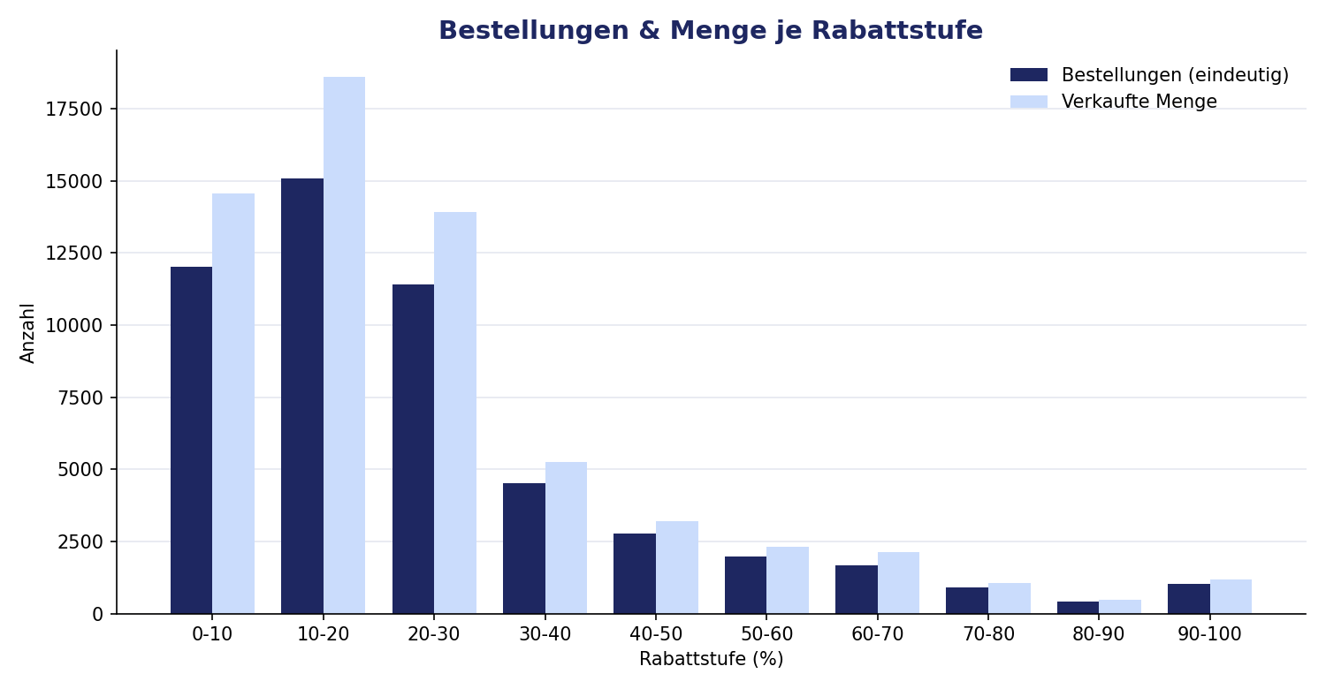
Abb. 1: Bestellungen & Menge je Rabattstufe (Abschnitt 8.2/8.3)

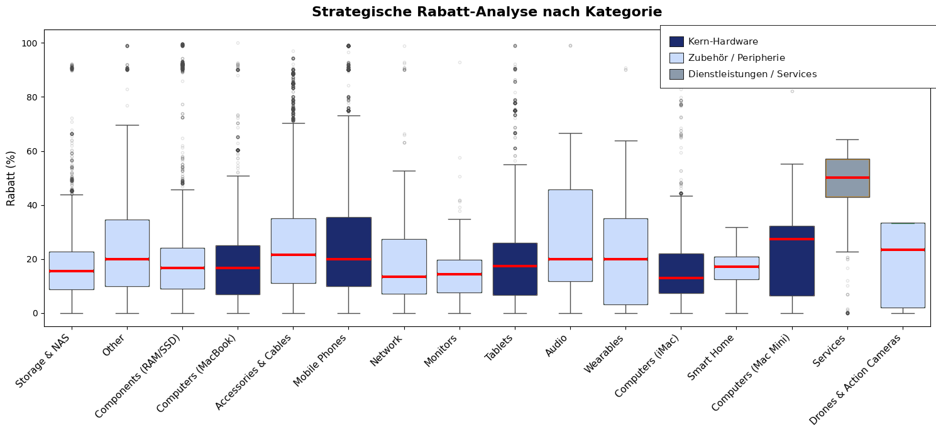
Abb. 2: Rabattanalyse nach Kategorie (Abschnitt 8.4.1)

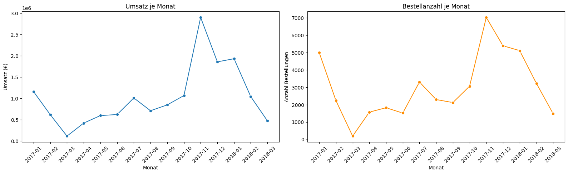
Abb. 3: Umsatz & Bestellanzahl im Zeitverlauf (Abschnitt 5.2.2)

Weiterführende Analysen (nicht in Kernargumentation, als Nachweis explorativer Arbeit):
3.Images/rabatt_trend_zeit_1.png — Entwicklung des Ø Rabatts über die Zeit (Abschnitt 8.5) — kein klarer saisonaler Trend erkennbar
3.Images/exakte_tagesanalyse.png — Exakte Tagesanalyse der Rabattspitzen (Abschnitt 8.6)
3.Images/top5_rabatt_tage.png — Top-5-Rabatt-Tage nach Umsatz (Abschnitt 8.7)
3.Images/preisempfehlung_vs_verkaufspreis.png — Preisempfehlung vs. tatsächlicher Verkaufspreis (Abschnitt 9.1) — relevant für Vertrieb/Pricing
3.Images/bestellwert_zeitverlauf.png — Durchschnittlicher Bestellwert im Zeitverlauf (Abschnitt 9.2) — relevant für Marketing/Controlling
3.Images/top10_produkte_jahresvergleich.png — Top-10-Produkte Januar 2017 vs. Januar 2018 (Abschnitt 9.3) — relevant für Einkauf/Sortimentsplanung

